0. Einführung 2

1. Die Eindringungskraft der Cronenberg-Fliege. Vom Mensch zur Fliege. 3

2. Ein Kurzschluss im Diskurs der Technik: Die Fliege als Störfaktor. 4

3. Ein Insekt entzieht sich der Kamera. Die Fliege als Vehikel des Teufels 7

4. Trompe-l'œil 1986 12

5. Der Mandrill und die Fliege 15

6. Die historische Monstrosität der Fliege 17

7. Schlussfolgerung 22

8. Literaturverzeichnis 24

Humboldt Universität zu Berlin

Institut für Kulturwissenschaft

Philosophische Fakultät III

Blockseminar „Tiere im Film“

Kursleiter: Prof. Dr. Christian Kassung

Verfasser: Rodolfo Acosta Castro

Vom Mensch zur Fliege.

Eine Filmanalyse von Cronenbergs „Die Fliege“

# Einführung

Folgende Hausarbeit wurde im Rahmen des Blockseminars „Tiere im Film“ abgegeben, das von Professor Dr. Christian Kassung im Sommersemester 2014 an der Humboldt-Universität zu Berlin geleitet wurde. Es handelt sich um eine Filmanalyse von Cronenbergs „The Fly“ (1984). Hierbei wird nicht so sehr Bezug auf das Genre „Body-Horror“ genommen, als dessen Hauptrepräsentant Cronenberg gilt und dessen Re-definition und Transformation des menschlichen Fleisches auf der Leinwand bereits zahlreich kommentiert wurde. Vielmehr ist es die Fliege selbst, die im Fokus dieser Analyse steht. Dabei soll die Frage nach der narrativen Funktion der Fliege in Cronenbergs Film im Zentrum stehen. Es wird gezeigt,in welcher Form die Fliege semantisch aufgeladen ist und warum diese Aufladung wichtig ist, um die Narration des Horrorfilms zu strukturieren. Diese Aufgabe kann sich nicht auf den Film Cronenbergs beschränken, sondern bedarf sowohl einer Reflektion über die medialen Eigenschaften der Fliege als auch einer kurzen Einführung in die reiche Kulturgeschichte ihrer medialen Präsenz.

Um zu zeigen, wie die Fliege in verschiedenen kulturellen Zeichensystemen vorgeprägt ist und wie diese Vorprägung dazu beiträgt, dass die Horror-Methapern Cronenbergs so gut funktionieren, werden parallel zur Filmanalyse Beispiele von Fliegen in der Fotografie, in der Video-Kunst, in der Malerei und in der Mikroskopie angeführt und kommentiert.

In einem ersten Teil wird die Handlung des Films kurz zusammengefasst und die ersten Deutungsangebote werden nahegelegt. Im Anschluss daran wird die narrative Funktion der Fliege als Stör- und Kontingenzfaktor untersucht. Auf diese Funktion wird im weiteren Verlauf fortwährend Bezug genommen. Der dritte Teil thematisiert anhand ausgewählter Beispiele der Kunstgeschichte das Auftauchen der Fliege vor der Film- und Fotokamera. Das vierte Kapitel widmet sich der Fliege in der Malerei der Neuzeit und ihrer Verbindung zu Spezialeffekten in Cronenbergs Film. Eine Gegenüberstellung der narrativen Funktionen der Fliege und des Mandrills in Cronenbergs Film bilden den Schwerpunkt des fünften Kapitels. Im letzten Teil wird gezeigt, wie die Fliege zum ersten Mal in der Geschichte aufgrund der technologischen Möglichkeit des Mikroskopierens als Monstrum in der Wahrnehmung erscheint.

# Die Eindringungskraft der Cronenberg-Fliege. Vom Mensch zur Fliege.

Sehr kurz zusammengefasst erzählt der Film „Die Fliege“ von Cronenberg die Geschichte eines Forschers, der aufgrund eines gescheiterten Experiments zum Antagonisten wird und dieser Antagonist die Gestalt einer monströsen Fliege annimmt.

Man könnte, wenn man so will, sich den Film Cronenbergs als zwei verschiedene Filme ansehen. Der erste Film erzählt die Liebesgeschichte zwischen dem Unternehmer und Wissenschaftler Seth Brundle (Jeff Goldblum) und der Journalistin Veronica Quaife (Geena Davis), die wegen der Einmischung von John Getz (Stathis Borans), Chef und Ex-Freund Veronicas, zu einer Dreieckbeziehung wird. Eine Komödie, die lediglich aus charmanten Wechselgesprächen zu bestehen scheint. Cronenberg selbst kam dazu zu sagen, dass der Anfang des Filmes eine Komödie mit einem romantischen Hauptdarsteller des *Typus* Cary Grant sei[1], Der Wissenschaftler und Forscher Seth Brundle versucht die Liebe von Veronica zu gewinnen, indem er ihr seine neue experimentale Maschine vorstellt. Es handelt sich um eine neue Technologie in der Entwicklungsphase, die die Menschheit verändern soll: zwei bienenkorbartige Kabinen, „Telepods“ genannt, die Objekte von A nach B teleportieren. Nach einigen Demonstrationen in seiner Wohnung, die zugleich sein Privatlabor ist, überredet Brundle Veronica dazu, die Weiterentwicklung der Maschine sorgfältig zu dokumentieren und in einem eigenen Buch zu veröffentlichen. Die Entwicklung des Gerätes sollte mit der Teleportation Brundles selbst gekrönt werden. Wie die Maschine, so wächst auch die Liebe zwischen dem Wissenschaftler und der Journalistin. Zugleich ist John Getz darum bemüht, Brundle zu diskreditieren, indem er seine Experimente vorzeitig an die Öffentlichkeit bringt, indem er die Forschungsergebnisse als groß angelegte Reportage exklusiv verkauft.

Der zweite Film beginnt mit dem Auftritt einer Fliege. Mit genau dieser Szene startet auch das Body-Horror-Spektakel von Cronenberg. Der Wissenschaftler Brundle betrinkt sich aus Eifersucht, weil er ein Liebesverhältnis zwischen Veronika und ihrem Chefredakteur vermutet. Im Rausch und ohne zu bemerken, dass sich zufälligerweise eine Fliege in der Telepod-Kabine befindet, fasst er den Entschluss das Gerät frühzeitig und ohne auf Veronica zu warten, an sich selbst zu probieren. Da die Maschine nicht darauf ausgerichtet ist, zwei verschiedene DNAs zu teleportieren, entscheidet das Computerprogramm, beide Strukturen miteinander zu verschmelzen. Die Teleportation findet statt und Mensch und Fliege werden eins. Aus dem Körper des Wissenschaftlers wird langsam und schrittweise eine monströse Fliege hervorbrechen. Eine Kreatur, die Brundle selbst im Laufe der Geschichte „Brundlefly“ nennen wird. Dank gut gelungener und auf die Spitze getriebener Spezialeffekte gelingt es Cronenberg, dem Publikum eine ekelerregende und zugleich eindrucksvolle körperliche Transformation darzubieten.

Zunächst lässt sich sagen, dass die Fliege, die den Film in zwei Teile trennt, im Grunde genommen nichts anderes tut als das, was sie üblicherweise in unseren Wohnungen macht: Sich einmischen, wo sie nicht gewollt ist. Aber dieses Mal stört sie nicht nur im Schlafzimmer oder in der Küche, während man kocht, sondern sie dringt viel tiefer ein, sie dringt in die elementarsten Strukturen des Menschen ein, nämlich in die DNA, um von dort aus ihren ekelerregenden und eindrucksvollen Weg nach außen anzutreten.

# Ein Kurzschluss im Diskurs der Technik: Die Fliege als Störfaktor.

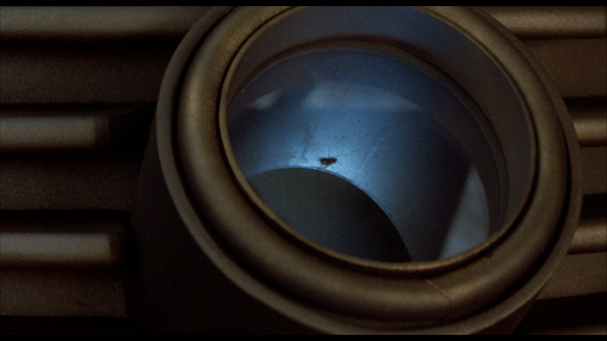Um die narrative Funktion der Fliege in Cronenbergs „Die Fliege“ herauszuarbeiten, wird zunächst Bezug auf das filmische Programm Cronenbergs im Allgemeinen genommen. Dabei wird das Augenmerk vornehmlich auf seine erste Schaffensperiode zwischen 1969 und 1984 gelegt. Worin besteht nun das Unheimliche in den früheren Filmen Cronenbergs? In der Regel zeigen sie ausgedachte Nebenwirkungen des medizinischen und naturwissenschaftlichen Diskurses, die an den Leibern der Protagonisten verschiedene Transformationen verursachen. Im Zentrum seiner Filme stehen stets neue Experimente, die außer Kontrolle geraten und die Konturen des Menschen ändern.

Grund für diese Transformationen sind dabei stets ein fehlerhaftes Experiment, ein rebellischer Wissenschaftler oder ein unethischer Versuch an Menschen. Auf diese Weise setzt Cronenberg eine groteske Dialektik der Aufklärung in Szene, in der jede neue technische Entwicklung mit einer gewissen organischen Deformation bezahlt werden muss. In seinen Filmen wird die Anpassung der Natur an die Vernunft durch die Technik nicht als sanft und gut beschrieben, wie es die Aufklärung einst imaginiert hatte, sondern so derart fehlerhaft, dass das Organische sich dagegen wehrt. Auf diese Weise inszeniert Cronenberg eine düstere Kehrseite der Technik, in der das Organische durch das Technische re-definiert wird. Mit anderen Worten: durch technische oder medizinische Verfahren bekommen das Fleisch, die Haut oder die Organe der Protagonisten Cronenbergs neue Funktionen; sie agieren selbständig oder sie übernehmen die Aufgaben von Geräten und Apparaturen. So hat man es beispielsweise in „Shivers“ (1975) mit selbständig gewordenen parasitären Organen zu tun, in „Videodrome“ (1983) werden neue Körperöffnungen für Videokassetten geöffnet und in „The Fly“ (1984) werden die anthropologischen Grenzen in einer Tier-Mensch-Maschine vermischt. Die Ambiguität der Technik, gleichsam wohlstandversprechend und zerstörerisch, wird im Fleisch der Menschen buchstäblich verkörpert.

Wie bereits Manfred Riepe herausstellte, stellen die Protagonisten in den Filmen Cronenbergs

„[…] den Austragungsort zwischen zwei Ordnungen (dar): der rationalistisch determinierten, die sich in Medizin, Wissenschaft, Pharma- und Medienindustrie ausdrückt, steht die triebhaft determinierte Ordnung des menschlichen Körper gegenüber. Ein ums andere Mal soll der Körper in den Wissenschaftsdiskurs eingeschrieben werden. Doch der Körper wehrt sich gegen diese logistische Zurichtung und bildet Symptome“ (Riepe 2002: 10)

Die Transformationen in Cronenbergs Filmen lassen sich folglich als das Resultat von „Kurzschlüssen“ zwischen der Ordnung der Leidenschaft und der Ordnung des Wissens interpretieren, deren Grenzen Cronenberg gerne vermischt, um den sogenannten Body-Horror hervorzubringen.

Genau dies ist der Ausgangspunkt, von dem aus die narrative Funktion der Fliege gedeutet werden kann. Die Fliege bringt den Kurzschluss zwischen menschlichen Affekten und der Technik zustande und setzt damit die Verwandlung des Menschen in ein Monster in Gang. Sie ist Träger von Elementen, die die Technik verwirren, nämlich aufgrund von Eifersucht, Rausch und Zufall. Sieht man sich auf dieser Grundlage erneut die bereits erwähnte Schlüsselszene an, die die Handlung des Filmes zweiteilt, lassen sich folgende Schlussfolgerungen ziehen:

Als der Wissenschaftler Brundle glaubt, ein Liebesverhältnis Veronicas mit ihrem Chef aufgedeckt zu haben, betrinkt er sich aus Eifersucht. Sein einziger Gesprächspartner ist sein treues Versuchstier – ein männlicher Mandrill[2], der auf einem roten Sessel sitzt und so tut, als würde er zuhören, wie der betrunkene Wissenschaftler die Fäden zusammenführt und das vermeintliche Liebesverhältnis Veronikas aufdeckt. Im diesem Moment der Eifersucht bekommt der Zuschauer zum ersten Mal die Fliege zu sehen, die herumfliegt und den Mandrill vom Gespräch ablenkt. In der folgenden Szene landet die Fliege landet in der Kabine und verursacht den Unfall. Die narrative Funktion der Fliege kann man in negativer Weise feststellen: wäre die Fliege nicht zufälligerweise eingeflogen, wäre der Wissenschaftler nicht eifersüchtig, oder gäbe es die hübsche Veronica nicht, dann würde es keinen Unfall geben. Dann hätte der Wissenschaftler sein Ziel erreicht und die Technik würde problemlos funktionieren. Es gäbe dann keinen Horrorfilm, sondern nur eine romantische Komödie.

An diesem Punkt wird deutlich, wie die zwei Ordnungen in Cronenbergs „Fliege“ auf katastrophale Weise zusammenstoßen. Das Insekt, das die Handlung trennt, ist der Träger derjenigen Faktoren, die gerne der organischen Ordnung der Natur oder der Leidenschaften zugeschrieben werden und die der systematischen Rationalität der Wissenschaft fremd sind: Rausch, Eifersucht, Zufall. Man könnte zusammenfassend hinzufügen: die Frau. Denn die weibliche Präsenz ist in der Handlung der Störfaktor überhaupt, da Veronica sich der männlichen Wünsche und Vorstellungen Brundles schmerzhaft entzieht, genauso wie sich die Fliege seiner Wahrnehmung und Aufmerksamkeit tragisch entzieht.

Sehr interessant ist die Kamerabewegung in dieser Szene. Etwas ist nicht in Ordnung – oder besser ausgedrückt: etwas ist gegen die Ordnung, und Cronenberg teilt dies dem Rezipienten auf eine sehr filmische Weise mit. In dem Moment, in dem die Fliege ins Zimmer fliegt und den Mandrill ablenkt, dreht die Kamera aus einer Einstellung, die unter dem Namen „extra-diegetische Perspektive“ bekannt ist. Diese schwebende Bewegung erzeugt einen Kontinuitätsbruch in der traditionellen subjektiven Nutzung der Kamera. Aus welcher Perspektive wird in diesem Moment gedreht? Aus der Perspektive der Fliege? Aus der Perspektive des Affen? Die Antwort auf diese Fragen müsste lauten: aus keiner der beiden. Die Kamera filmt aus einem unmöglichen Sichtpunkt, einem Sichtpunkt, der keinem Subjekt (keiner Figur innerhalb des Filmes) zugeschrieben werden kann. Dieser filmische Kameratrick verursacht eine unheimliche Atmosphäre[3].

An den vorangegangenen Ausführungen wird deutlich, dass die Vorstellung von naturwissenschaftlicher Ordnung nicht nur a-organisch ist, sondern auch exklusiv männlich. Die Fliege ist dabei Ausdruck für ein Ensemble an Störfaktoren, die sich in dem „Diskurs der Wissenschaft“ nicht integrieren lassen. Das zweiflüglige Tierchen trägt einen Exzess an Leidenschaft in die Kabine, der die Technik bedroht.

Der fehlerhafte Teleportation deformiert dabei nicht nur den Körper Brundles, der einen Alterungsprozess im Zeitraffer durchmacht (Beard 2006). Gleichzeitig gerät er in eine Spirale der *Ent*-Kulturation, bis er seine Menschlichkeit, nämlich seine Fähigkeit für Empathie, endgültig verliert. Damit steht Cronenbergs Fliege auch für die bösartige Regression des Menschen zum brutalen Tier, die in Kapitel 5 genauer thematisiert wird.

# Ein Insekt entzieht sich der Kamera. Die Fliege als Vehikel des Teufels

Die narrative Funktion der Fliege, die vorgeschlagen wurde, verpflichtet zu einigen Präzisierungen. Warum passt die Figur einer Fliege so wunderbar als Zufallsschalter und Kontingenzfaktor, die sich dem „männlichen Diskurs der Wissenschaft“ entzieht und durcheinander bringt? Warum nimmt ausgerechnet die Fliege diese Funktion und nicht ein anderes Insekt wie der Silberfisch, die Kakerlake oder die Motte unter all den anderen Schmarotzern des Haushaltes ein?

Zur Beantwortung dieser Frage ist zunächst festzuhalten, dass es sich bei Cronenbergs „The Fly“ um ein Remake von Kurt Neumanns Film „The Fly“ (1958) handelt, der auf der Kurzgeschichte „The Fly“ von George Langelaan basiert, die in Juni 1957 im Männermagazin *Playboy* publiziert wurde. Die Wahl der Fliege als Insekt ist dabei keineswegs bedeutungslos. Ein Blick auf die Filmgeschichte zeigt, dass, dass dieses Insekt aufgrund seines besonderen Bezugs zur Kamera symbolisch mit der Idee des Zufalls und des Unerwarteten beladen wird. Wie anhand einige konkrete Bespiele der Kunstgeschichte gezeigt wird, ist die Fliege ein Insekt, das sich der Kamera ständig entzieht oder das unwillkürlich vor ihr ins Bild gerät. Eine kleine phänomenologische Betrachtung kann dabei helfen zu verdeutlichen, warum diese zweiflügligen Insekten ein so großes symbolisches Potential haben. Zunächst gibt ihre Bewegungsweise Anlass dazu: Fliegen folgen keiner festen Flugbahn und ihr Zickzackflug verwirrt das beobachtende Subjekt. Unbemerkt kann sie in unser Wahrnehmungsfeld eindringen; am Rand sitzend ist sie in der Lage, uns zu beobachten, ohne beobachtet zu werden. Somit stellt die Fliege die Souveränität und die Wirksamkeit unserer Wahrnehmung in Frage. Fliegen fungieren als kleine Details im Panorama, die auf merkwürdige Weise die Ränder unserer Wahrnehmung thematisieren können.

*Abb. 1 Antonio Beato: Mameluckengräber (mit Fliege), um 1870, 20 × 26 cm, Sammlung Ruth und Peter Herzog, Basel. (vgl. Geimer 2007)*

Aus einer Retrospektive kann auch festgestellt werden, dass kein anderes Insekt oder Tier mit dieser Idee der Kontingenz kulturell so stark vorgeprägt ist. Genauso wie sie in Cronenbergs Film unbemerkt in die Telepod-Kabine einfliegt, drängte sich in der Nähe von Kairo eine Fliege in die Kamera des italienischen Fotografen Antonio Beato (s. Abb.1).

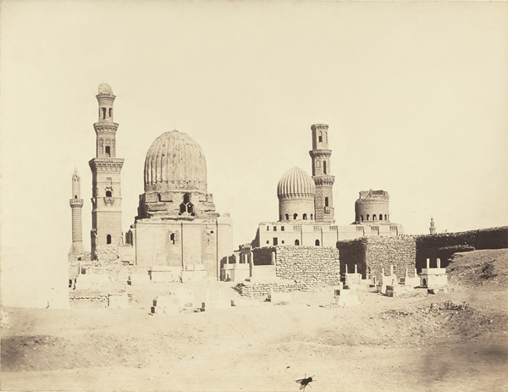Beato, der aufgrund seiner Aufnahmen der Landschaft und Architektur Ägyptens bekannt geworden ist, nahm um 1870 südlich von Kairo das Bild einer verlassenen Zitadelle aufgenommen. Im Moment der Aufnahme ist in das Innere der Kamera eine Fliege eingedrungen und so entstand das berühmte Bild „Mamelukengräber bei Kairo (mit Fliege)“.

Die Fliege *verharrt bewegungslos im Bild* (Geimer 2007: 109) und ist das einzige Lebenszeichen in einer Landschaft ohne Menschen und ohne Tiere. Aber ironischerweise ist diese Fliege der ägyptischen Landschaft überhaupt nicht zugehörig. Sie befindet sich eher auf Seiten des Fotografen, mittendrin in der verdunkelten Kabine, und sitzt auf der photographischen Platte, wo sie ihren Abdruck hinterlässt. Obwohl sie abgebildet ist, ist sie sie nicht Teil des Panorama vor der Kamera des italienischen Fotografen. Die Doppeldeutigkeit dieser Fliege inspirierte daher eine Reihe theoretischer Überlegungen über den Realitätsbezug der Fotografie und ihre Materialität (vgl. Geimer 2007, Böhme 2014). In Anlehnung an Peter Geimer lässt sich festhalten, dass die Abbildung der Fliege eher ein *Photogramm* ist, nämlich ein direkter physikalischer Abdruck des Tierchen auf dem Silberpapier, als eine *Photographie*; die Aufnahme der reflektierten 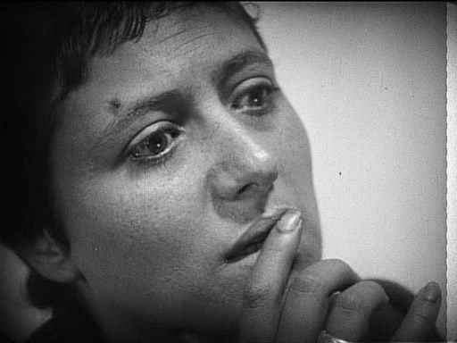Lichtstrahlen eines entfernten Gegenstandes (in diesem Fall die Landschaft mit der Zitadelle). Entscheidend für die hier zu behandelnde Frage ist, dass die Beato-Fliege – aufgrund der Natur des neuen Mediums – sich selbst abgebildet hat und dass sie eine Störung im Bild ist, die unabhängig von der Intention des Künstlers agierte. Seitdem beziehungsweise deswegen wird diese im Photogramm fixierte Fliege als Zeichen der Kontingenz im Prozess der Bildwerdung überhaupt angesehen. Sie gilt als treffendes Beispiel für den Punkt, an dem *„*die Gestaltungsabsicht des Fotografen mit dem Unerwarteten und Ereignishaften zusammentrifft“ (Geimer 2007: 111). Zusammenfassend: Als Index des Zufalls.

*Abb. 2 Carl Theodor Dreyer (Regie): La Passion de Jeanne d‘Arc. 1928. Darstellerin: Maria Falconetti. Film-Still. (vgl. Böhme 2014)*

Eine ähnliche Konnotation ist bei der sogenannten Dreyers-Fliege zu finden (s.Abb.2). Der Film „La Passion de Jeanne d´Arc“ (1928) von Carl Theodor Dreyer ist als Klassiker in die Filmgeschichte eingegangen. Er erzählt den Inquisitionsprozess gegen Jeanne d´Arc und besteht dabei fast ausschließlich aus Nahaufnahmen des leidenden Gesichts der Heldin. In zwei Szenen fliegt zufällig eine Fliege ins Bild und positioniert sich kurz auf dem leidenden Gesicht der Hauptdarstellerin Maria Falconetti. Es ist nicht eindeutig, warum der Regisseur diese Fliege in dem Film zweimal mitspielen lässt. Hierzu bieten sich mehrere Deutungen an. Wegen ihrer biblischen Konnotation[4], die die Fliegen in Verbindung mit Idolatrie bringt, könnte der Auftritt der Fliege bedeuten, dass Jeanne d´Arc vom Teufel besessen ist. Eine andere mögliche Deutung ist, dass das lästige Insekt an den Qualen der Heldin teilnimmt und dadurch die stetige Bedrängnis der Kleriker symbolisiert (vgl. Böhme 2014). Ähnlich wie im Fall des Beato-Fliege-Photogramms ist dieser Fliege „die Verkörperung reiner, bedeutungsloser Kontingenz, das Inkommensurable und Zufällige, das in jeder pikturalen Darstellung, sei’s im Film, in der Fotografie oder in der bildenden Kunst, mitspielt“ (Böhme 2014: 82)

Bei der kulturellen Deutungstendenz, Fliegen symbolisch mit dem Unberechenbaren zu beladen, spielt vor der Filmkamera ein weiterer Faktor eine Rolle: Fliegen können nicht trainiert werden und sind daher im engeren Sinne nicht dazu in der Lage, vorzuspielen. Im Gegensatz zu anderen Tierarten ist darüber hinaus die Möglichkeit einer Art gegenseitigen Verständlichkeit zwischen den Handlungen der Tiere, den Absichten des Regisseurs und der Rezeption des Publikums so gut wie ausgeschlossen[5]. Fliegen kommen den Vorstellungen und Drehbuchplänen des Regisseurs kaum entgegen. Um diesen Sachverhalt näher in Augenschein zu nehmen, soll an dieser Stelle an die Video-Arbeit „Fly“ (1971) von Yoko Ono erinnert werden (s. Abb.3).Das Video zeigt eine Fliege, die den ganzen Körper einer nackten Frau auf ganz unverschämte Weise erkundet: von der Zehe bis zum Mundwinkel. Die Produktion des 26minütigen Films war so ungewöhnlich schwer, dass gleichsam ungewöhnliche Mittel zur Hilfe kommen mussten. Um die gewünschte Wegstrecke der Fliege zu filmen, mussten ungefähr 200 Fliegen zum Einsatz kommen. Um ihre Fluggeschwindigkeit zu mindern, mussten die Insekten mit einem speziellen Gas leicht betäubt werden. Schließlich weiß man, dass das Modell Virginia Lust unter Drogen gesetzt werden musste, damit sie den Kitzel von mehr als tausend krabbelnden Fliegenbeinen ertragen konnte.

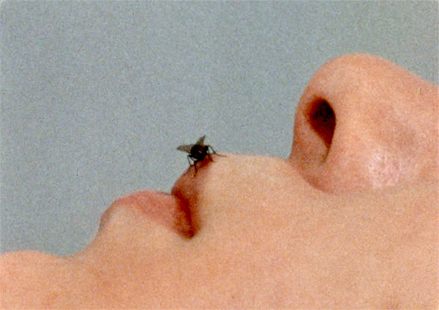Yoko Onos Fliege kann man in einem doppelten Sinn mit Cronenbergs Fliege in Verbindung bringen. Einerseits ist der Zweiflügler in beiden Beispielen ein grausamer Attentäter, der die Grenzen gerne überquert und ständig verletzt. In Yoko Onos Video werden die Grenzen der Hautempfindlichkeit von Virginia Lust angegriffen. Eine solch Tortur würde ohne Drogenbetäubung kaum ertragbar sein. Die Haut selbst ist die Grenze unseres Körpers zur Außenwelt, die von 200 Fliegen extrem und bis zur Unerträglichkeit erregt werden kann. Parallel kann ferner angedeutet werden, dass bei Cronenbergs Film die Fliege der Agent ist, die durch ihre Intervention die anthropologische Grenze zwischen Tier und Mensch einreißt.

Abb. 3 Yoko Ono: 'FLY' (1971). Video.

Andererseits ist die Fliege in beiden Fällen mit erotischen Kräften beladen. In Yoko Onos Film – wenn man von der kitzligen Qual für die Frau absieht – wird die Fliege zum Augenersatz, der über den Körper der jungen schönen Frau entlang einen Spaziergang macht. In Cronenbergs Horrorfilm kommt das erotische Potenzial der Fliege ebenfalls zum Ausdruck. Es genügt an dieser Stelle daran zu erinnern, dass Brundle, noch bevor seine Mutation sichtbar wird, die sexuellen Erwartungen seiner Geliebten Veronica übertrifft. Nach dem sexuellen Akt spricht sie ihn erschöpft an: „*How can you keep going? You can´t have any fluid left in your body. We´ve been doing this for hours“.* Bereits die sexuelle Potenz von Cronenbergs Protagonist soll schon eher tierisch als menschlich sein.

Zusammenfassend lässt sich sagen, dass das unbeständige Flugverhalten der Fliege und ihre unverschämten Eintritte eine harte Herausforderung für die Kamera sind. Gleichzeitig können sie direkt als ein selbstständiges extradiegetisches Element reagieren, so dass die unberechenbaren und verwirrenden Eigenschaften der Fliege vor der Kamera zugespitzt werden. Darüber hinaus bieten sie sich für erotische Projektionen an, wenn sie unverschämt auf der Oberfläche unserer Körper posieren oder entlang laufen. Sie sind oft Agenten des Unerwarteten, der Zerstörung und – wenn man ihre biblische Konnotation ernstnimmt – des Teufels „denn das Teuflische der Fliege besteht ja gerade darin, dass sie keinem der menschlichen Codes folgt, keine Grenzen beachtet und somit das dekonstruktive Tier überhaupt ist, im Wortsinn ein Diabolos (διαβάλλειν), ein Durcheinanderbringer.“ (Böhme 2014: 78).

Zufall, Qual, Grenzüberschreitung, Erotik sind damit Elemente der Narration, mit denen Cronenbergs Fliege beladen wird, um eine schreckliche Kehrseite der Technik, ihre drohenden Nebenwirkungen, zu inszenieren. Diese sind aber gleichzeitig kulturelle Zuordnungen beziehungsweise Assoziationen, die die Fliege durch mehrere schlüssige Kulturprodukte bereits zuvor erhalten hat.

# Trompe-l'œil 1986

Auch wenn es auf den ersten Blick extravagant erscheinen mag, ist es durchaus gerechtfertigt, von Cronenbergs Fliege aus eine Brücke zur Malerei der Frühen Neuzeit zu schlagen. Denn ausgerechnet die Fliege war in der Malerei der Renaissance ein immer wiederkehrendes Motiv. Wie der Kulturwissenschaftler Hartmut Böhme betont hat, spielen die Fliegen in eine zwar wenig bemerkte, jedoch bedeutende und überraschende Rolle: Sie sind eines der beliebtesten Trompe-l'œil-Effekte der Epoche. Der kleine, aber feingeistige und markante Trick der Maler besteht darin, eine winzige Bild-Störung zu verursachen – nämlich dass der Betrachter auf den ersten Blick nicht feststellen kann, ob die gemalte Fliege *im* Bild sitzt oder *auf* der Bildoberfläche steht. Mit anderen Worten: Die Maler der Renaissance haben dieses Tierchen oft so gemalt, dass es nicht eindeutig ist, ob die Fliege in dem dargestellten Raum steht oder auf der Bildoberfläche posiert.

Giotto di Bondone (1266-1337), entscheidender Wegbereiter der italienischen Renaissance, gilt als der erste Maler, der eine Illusion mit der Fliege verursachte, um sein Lehrmeister Cimabue zu verwirren. Giorgio Vasari, Biograph des italienischen Künstlers, erzählte die berühmte Anekdote wie folgt:

»Man sagt auch, Giotto habe zur Zeit, in welcher er noch als Knabe bei Cimabue war, einer Figur seines Meisters eine Fliege so natürlich auf die Nase gemalt, daß Cimabue, als er sich bei seiner Rückkehr wieder an die Arbeit setzte, sie als eine wirkliche Fliege mehrmals mit der Hand fortscheuchen wollte, ehe er des Irrthums inne ward.« (vgl. Ligthart 2004 /Böhme 2014)

Diese Fliege, die die Aufmerksamkeit von Cimabue irritierte und die sogar eine physiologische Reaktion der Lehrmeister verursachte, galt als Eröffnung eines neuen Kunstverständnisses: einerseits im Sinne einer genauen Nachahmung der Natur und andererseits im Sinne einer Reflexion in der Malerei darüber, was ein Bild eigentlich zum Bild mache. Die Anekdote mag eine Legende in der Kunstgeschichte sein, aber ab diesem Punkt tauchen in der Malerei der Neuzeit immer wieder Fliegen auf, die den Betrachteter genauso durcheinander bringen sollen wie Giottos Fliege.

Mit der Darstellung dieser Tierchen, die oft in der Nähe der Künstlersignatur saßen, spielten die Bildmacher auf ihre eigene Präsenz im Bild an. Darüber hinaus verdoppelten sie damit die Bild-Oberfläche und setzten damit eine Reflexion über die Bilder in dem Gemälde selbst in Gang. In Anbetracht dieser Reflektionsfunktion können sie sogar als Zeichnen einer wachsenden Autonomisierung der Kunst verstanden werden. Der Künstler und Kunsttheoretiker Theo Ligthart hält hierzu fest: „Die Fliege Giottos, die auf der Bildoberfläche zu sitzen scheint, beschreibt nicht nur die Grenze zwischen Bild- und Betrachterraum neu, sondern definiert die Grenze zwischen Gotik und Renaissance“ (Ligthart 2004). Nicht schlecht für ein so wenig geschätztes Tierchen.

In der christlichen Tradition kann der Trompe-l'œil anhand der Fliege auf den Sünde verweisen, wie es beispielsweise in *Maria mit dem Jesusknaben und Goldfink* (ca. 1480) von Carlo Crivelli deutlich zu spüren ist (s. Abb. 4). Die Fliege ist definitiv zu groß, um Teil der Wirklichkeit im Bild zu sein. Denn sie ist fast genauso groß wie die Schwalbe, die das Jesuskind von ihr zu abdrängen versucht. Gleichzeitig wirft sie ihren Schatten auf die Bank *im* Bild und sowohl Maria als auch das Christkind richten auf sie ihren Blick und merken ihre Anwesenheit. Sie ist nicht eindeutig zu orten und bringt damit unsere Wahrnehmungsgewohnheiten durcheinander. Derartige Korruption des Bildes spielt dabei erneut auf die teuflische Konnotation der Fliege an.

Versteht man die Augentäuschung der Renaissance als malerischen Trick zur Irreführung des Betrachters, um den Teufel in Form einer Bildstörung anzudeuten und damit als visuellen Effekt, um den Betrachter zu belästigen und gleichzeitig anzulocken, dann steht sie in Verwandtschaft zu den Spezialeffekten im Horrorfilm der 1970er und 80er Jahre. In bemerkenswerter Übereinstimmung nimmt die Fliege in Cronenbergs „The Fly“, der zugleich ein Meilenstein für die Entwicklung der Spezialeffekte in Hollywood war, eine ähnlich spannungserregende Funktion wie in der Malerei des 15. Jahrhunderts ein. So unterstreicht auch Harmut Böhme: „1986 finalisierte David Cronenberg in The Fly – man möchte sagen: endlich – den langen historischen Weg der Trompe l´oeil Giottos“ (Böhme 2014: 81). Aber dieses Mal steht die Fliege nicht nur auf der Nase eines Porträts oder wirft wie ein Schandfleck einen verwirrenden Schatten. In Cronenbergs Films übernimmt sie der ganzen Körper des Menschen und ersetzt ihn komplett vor den Augen der geekelten Kinozuschauer. *Dies ist der Trompe l´oeil par excellence* (ebd.).

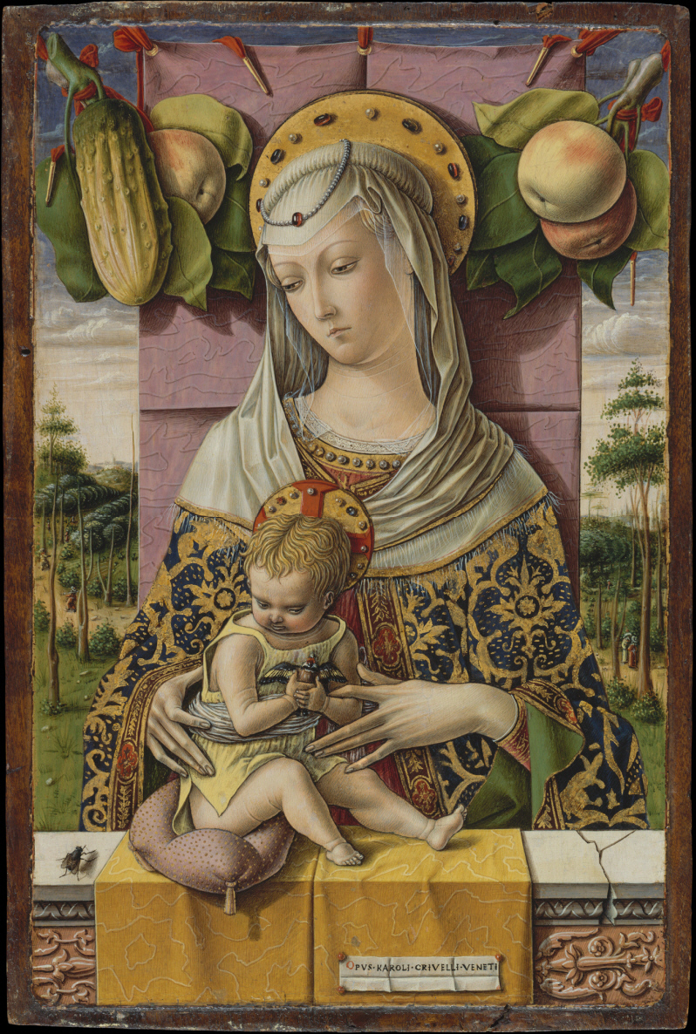

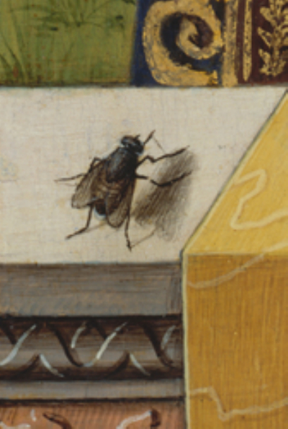

Abb. 4 Carlo Crivelli: Maria mit dem Jesusknaben und Goldfink. ca. 1480. Tempera und Gold auf Holz. 36.5 x 23.5 cm. The Jules Bache Collection, The Metropolitan Museum of Art, N.Y.

Rechts: Detei der Fliegel.

# Der Mandrill und die Fliege

Im Folgenden gilt unsere Aufmerksamkeit der konkreten narrativen Funktion der Tiere in Cronenbergs „The Fly“, um zu verstehen, wie sie zu Trägern unterschiedlicher Diskurse werden. Es gibt eine aufschlussreiche Szene, in der Cronenberg ausdrücklich verrät, in welcher Weise Brundles Transformation zu lesen ist. Es ist der Moment, in dem der bereits stark verwandelte Brundlefly mit der schwangeren Veronica spricht. Hier kommt das Hybrid Mensch-Fliege zu Wort und fragt die Journalistin: „*Have you ever heard of insect politics? Neither have I … Insects doesn´t have politics they are very brutal. No compassion, no compromise. We can trust the insect.”* Dann zieht er seine Schlussfolgerung: „*What I will say. I will hurt you if you stay“*.

Derjenige, der eigentlich in dieser Szene zu Wort kommt, ist der Regisseur selbst, der den zu erzielenden narrativen Effekt vor dem Publikum beschreibt. Wie bereits angedeutet wurde, sind Fliegen Tierchen mit medial-dekonstruktiven Eigenschaften, die auf einer visuellen Ebene kleine Wahrnehmungsstörungen verursachen und damit unsere Aufmerksamkeit auf das Darstellungsmedium und seine Grenze lenken. Dennoch besteht kein Anlass zu befürchten, dass sie aggressiv gegenüber Menschen oder anderen Insektenarten sind. Die Fliege zum Prädator zu machen, ist ein rhetorischer Trick Cronenbergs. Nichts hat den Zuschauer zu Beginn des Filmes ahnen lassen, dass das Mensch-Fliege Hybrid sich nicht darauf beschränken würde, massenhaft Schokoladenriegel zu verzehren oder dass es im schlimmsten Fall koprophage Neigungen entwickeln könnte (eine Möglichkeit, die Cronenberg außer Acht lässt, genauso wie die Facetten-Augen). Eine riesige menschliche Fliege kann haarsträubend sein, sie könnte sich aber auch genauso harmlos und artig wie der Elefanten-Mensch von David Lynch verhalten.

Zweifellos sind Fliegen apolitische Tiere in einem Sinne, dass sie keine Gemeinschaften bilden. Es gibt jedoch andere Insekten, wie Ameisen und Bienen, die Insektenstaaten gründen unddie schon von Aristoteles als Beispiel mit Vorbildfunktion für gemeinschaftliches Verhalten herangezogen wurden. Cronenberg macht durch Brundleflys Rede deutlich, was wir als Zuschauer wahrnehmen sollen, welche Projektion notwendig ist, damit der Film als Horrorfilm funktionieren kann: der Fliege-Wolf-Mensch, „das Tier ohne Politik“ und ohne Gnade, bedroht Veronica und das Publikum mit seiner unmittelbaren Aggressivität.Demnachverbleibt die Transformation Brundles nicht bei der beschleunigten körperlichen Zersetzung, sondern sie wird von einem Prozess der Ent-Kulturation begleitet, nämlich mit der Rückkehr zur Brutalität. Am Ende des Filmes wird aus dem jungen, galanten Wissenschaftler eine schäbige, krabbelnde Molluske. So wie Robert Musil die Fliege in seiner Erzählung „Das Fliegenpapier“ humanisiert (Böhme 2013), verwandelt sie Cronenberg in die Antithese des Humanen.

Auf dem anderen Pol der rohen, bestialischen Animalität befindet sich ein Tier, das eigentlich nur eine Nebenrolle im Film spielt (s. Abb.5). Merkwürdigerweise kommt dieses Tier nur im ersten Teil des Filmes beziehungsweise vor dem Unfall Brundles vor, und das heißt, bevor sich die Tragödie vollzieht. Danach wird der Zuschauer im Ungewissen gelassen, was mit ihm passiert ist. Der Mandrill ist Teil der romantischen Komödie, nicht des Horrorfilms.

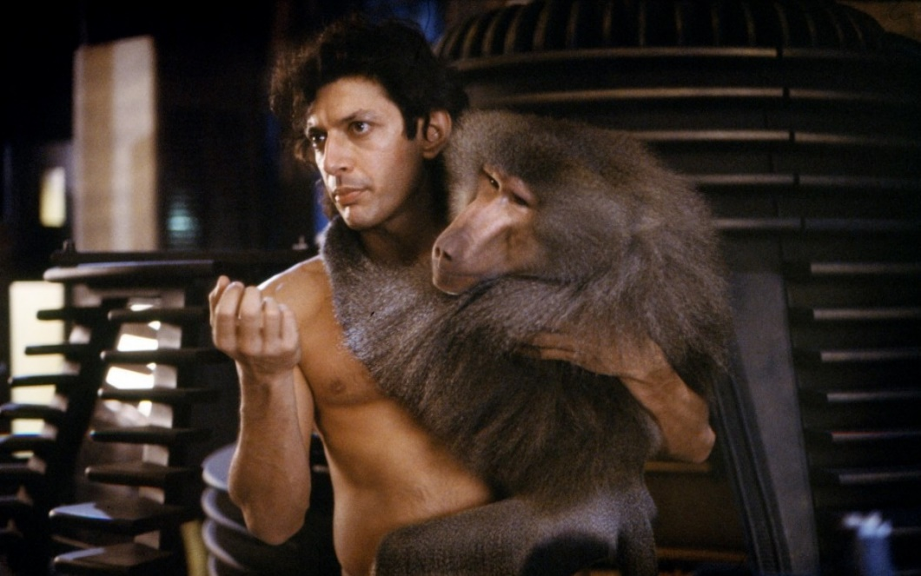

Abb. 5 David Cronenberg „The Fly“ (1986)

Genauer gesagt kommen in „The Fly“ zwei Mandrille als Versuchstiere vor. Der erste stirbt im Namen der Wissenschaft auf grauenhafte Weise in einem ersten Experiment. Der zweite, sein „Bruder“, überlebt ein erfolgreiches Experiment mit der Teleportationsmaschine und wird zu Brundles treuem Gesprächspartner. Insbesondere in der Szene, in der sich der Mandrill und der Wissenschaftler nach dem erfolgreichen Experiment umarmen, wird dem Rezipienten die Idee einer Einheit des Menschen mit der Natur modellhaft vor Augen geführt.

Hier spielt der Mandrill eine Funktion, die entgegengesetzt zur Funktion der Fliege zu verstehen ist. Er spielt die Rolle des emphatischen und friedlichen Haustiers, was eigentlich eine schwer zu bewahrende narrative Fiktion ist. Zunächst ist der Mandrill im Vergleich zur gemeinen Haushaltsfliege ein extrem exotisches Tier, das weder zum urbanen Raum noch zum privaten Labor passt. Zweitens sind Mandrille sehr aggressive und sehr schwer zu trainierende Tiere, die nur unter strenger Beobachtung ihres Trainers im Zaum zu halten sind. In der Produktion des Filmes kam der zur damaligen Zeit einzige trainierte Mandrill der Welt zum Einsatz. Darüber hinaus musste das Arbeitsteam strenge Verhaltensregeln befolgen, wenn das Herrentier am Set war. Unter anderem: dem Tier nicht direkt in die Augen zu blicken, keine hastigen Bewegungen zu machen, keine Frauen am Set zuzulassen, die ihre Periode im Moment der Dreharbeiten bekommen hatten (Britten 2005: 42:00). Zu diesen Schwierigkeiten kam hinzu, dass wenn eine blonde Script-Supervisorin am Set erschien, „Tifón“ (so hieß der Mandrill in Wirklichkeit) sich sexuell erregt fühlte. Seine ständigen Erektionen mussten vom Trainer mit einem speziellen Spray zurückgehalten werden. Diese Unannehmlichkeiten bei den Dreharbeiten zeigen nicht nur, dass es extrem schwer ist, ein Wildtier zum sanften Haustier zu machen, sondern sie fungieren auch als Beispiel dafür, dass Tiere in Filmen als Projektionsfläche für unsere eigenen Narrationen und Selbstaufwertung funktionieren. Die beiden Pole, in die das Tierische oft künstlich geteilt wird, treten in „The Fly“ zum Vorschein, um die Spannung vor der Katastrophe zu steigern: unbedingte Treue gegen unmittelbare Wildheit.

# Die historische Monstrosität der Fliege

Weder Kurt Neumann noch David Cronenberg sind jedoch die Ersten, die eine Fliege zum Monstrum machten. Die erste Abbildung einer radikal überdimensionalen Fliege haben wir dem englischen Naturforscher Robert Hooke (1635-1702) zu verdanken, der im Jahr 1665 das Buch „Micrographia“ mit detaillierten mikroskopischen Betrachtungen von Moostierchen, Kalksteinen, Vögeln und Insekten publizierte. Mit einem von ihm selbst perfektionierten Mikroskop offenbarte Hooke die Einzelheiten einer vorher nicht geahnten Kleinwelt. Zu seinen Exponaten zählt die sorgfältige Aufzeichnung im Kupferstich eines Fliegenkopfes mit seinen Facettenaugen. Es handelte sich um eine noch nicht geahnte Offenbarung. Die Augen einer Fliege haben nach Hookes eigener Zählung 14000 halbkugelige Segmente und er berichtete: „in jedem einzelnen von ihnen konnte ich die Umgebung vor meinem Fenster sehen“ (Hooke 1667: 175).

Dieses Bild machte die Fliege zeitgenössisch nicht nur zu einer der beliebtesten Beobachtungsobjekte für die Mikroskopie, sondern es bahnte sich seinen Weg von dem wissenschaftlichen Milieu der *Royal Society* bis in die allgemeine Populärkultur. Immer wenn eine *Musca domestica* zur schreckenerregenden Größe wird, sind diese ersten Berichte von Hooke aus der Mitte des siebzehnten Jahrhunderts nicht wegzudenken. Ob bewusste Entscheidung des Regisseurs oder nicht, die Bilder Hooks kommen Cronenbergs Film vor. In der Szene, in der der Computer Brundlefly erklärt, was an seiner Teleportation falsch gelaufen ist, bekommt der Rezipient zwei digitalisierte Versionen von Hookes Kupferstichen zu sehen (s. Abb 6 & 7). Im Folgenden wird die Spur beziehungsweise der Ursprung dieser Bilder verfolgt und der Frage nachgegangen, warum die Bilder bereits damals mit einem gewissen Ungeheuer verbunden wurden.

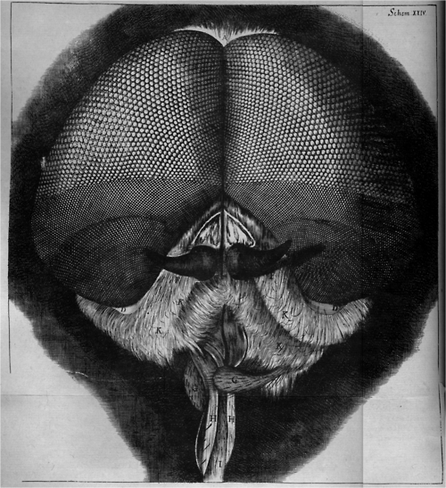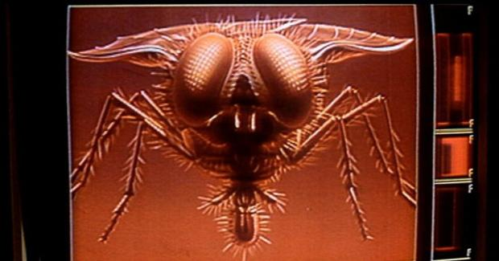Robert Hooke war Naturwissenschaftler und Architekt, der Zeitgenosse von Newton, Thomas Willis und Robert Boyle war. Er baute einige der ersten Teleskope und die Vakuumpumpe für Robert Boyles berühmte Experimente. Er hat ebenfalls das Mikroskop perfektioniert. Wegen seines handwerklichen und technischen Geschicks wurde er von der Londoner *Royal Society* „die Verkörperung der ‚Hände und Augen’“ (Bredekamp 2002: 155) genannt. Dort war er der Kurator und zuständig für die wöchentliche Experimentschau. Er selbst hat seine Beobachtungen unter dem Mikroskop der Akademie vorgestellt. Am 20. Mai 1663 präsentierte er die Spitze einer Nadel, den Kopf einer Ameise sowie einer Fliege (Brian 1998). Zwei Jahre später wurden seine Beobachtungen (aufgenommen von einem unbekannten Zeichner) in der ersten Edition von “Micrographia” publiziert. Sein Erfolg war riesig. Ein halbes Jahrhundert vor den Aufzeichnungen der Mondoberfläche Galileis hat Hooke die Grenzen der menschlichen Sinneswahrnehmung zur Welt des Kleinsten erweitert und dadurch die moderne Welt geprägt (Bredekamp 2002: ebd.).

Abb. 6 **Links** Anonym nach Zeichnung von Robert Hooke. Kupferstich. Fliegenkopf (Hooke 1665: 175). **Rechts** Computergrafik in „The Fly“ Cronenberg 1986.

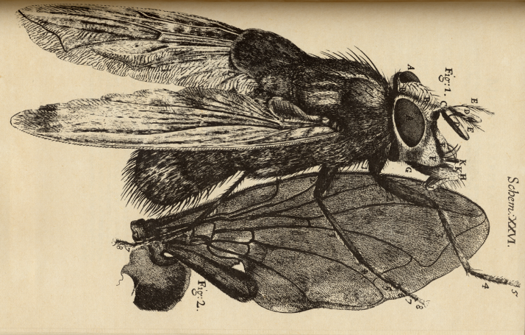Die Offenbarung der Insektenwelt trug zum Beispiel dazu bei, dass man in der Biologie die noch prägenden Ideen Aristoteles über die Spontanerzeugung abzulehnen begann. Denn zu diesem Zeitpunkt war es noch eine verbreitete Annahme, dass kleine und niedrige Wesen, die von Fröschen bis zu Motten und Würmern reichten, undifferenziert aus dem Dreck entstünden, da ihre Reproduktionsfunktionen nicht wie die von größeren Tiere ausgestattet seien konnten. Die detaillierten Beobachtungen Hookes von Insektenorganen und Körperteilen zeigten, dass solche Annahmen eher auf unsere beschränkte Sinneswahrnehmung zurückzuführen sind. Insekten sind tatsächlich genauso mit gut definierten Organen ausgestattet wie größere Tiergattungen.

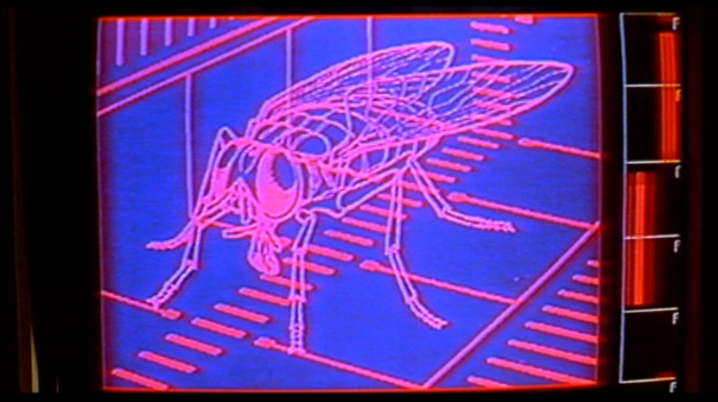Wie Hooke selbst behauptete, zeugten also sogar verächtliche Kreaturen von der großartigen Schöpfung eines allmächtigen Gottes (Hooke 1665: 10). Die halbkugeligen Segmente der Facettenaugen der Fliege scheinen unter dem Mikroskop symmetrisch und perfekt. Diese Entdeckung offenbarte für die Zeitgenossen die göttliche Vollkommenheit. Das Werk der Menschen hingegen erschien in einem ungleich schlechteren Licht. Denn Hooke konnte in Micrographia feststellen, dass ein von menschlicher Hand gezeichneter Punkt, der uns mit bloßen Auge als das rundeste und exakteste geometrische Grundprinzip erscheint, unter dem Mikroskop im Grunde ein unregelmäßiger und schäbiger Fleck ist. Der Punkt entspricht keinem idealistischen Grundelement, sondern besteht aus ungleichmäßigen Spuren von Materie. Die Rundheit, Glätte und Symmetrie, die unsere Augen bilden, werden dank des Mikroskops entlarvt und abgelöst.

Abb. 7 **Links** Abbildung einer blauen Fliege. Kupferstich. (Hooke 1665:183). **Rechts** Computergrafik in „The Fly“ Cronenberg 1986.

Man könnte von einem Doppeleffekt von Robert Hookes Publikation sprechen. Mit der Illusion, dass das neue technische Instrumentarium unseren visuellen Raum immer tiefer erweitern und uns wunderbare Schöpfungen vor Auge bringen könne, kam zugleich die endgültige Desillusion, „daß das menschliche Sehvermögen den Maßstäben der Natur keinesfalls genüge“ (Bredekamp 2002: 157). Wir sehen nicht die Realität, wir sehen weniger als die Realität anzubieten hat. Die Eroberung neuer visueller Räume durch die technische Entwicklung brachte die moderne Gewissheit, dass Natur und Menschen gespalten sind. Genau dieser Sachverhalt ließ sich am Beispiel des überdimensionalen Fliegenkopfs veranschaulichen.

Auch wenn offenbleibt, wie dieser Kupferstich eines Fliegenkopfs in einen Horrorfilm der 1980er gelangte, kann an dieser Stelle eine Brücke zu Cronenbergs Film geschlagen werden. Der Schrecken und die Faszination, die von diesem Kupferstich ausgehen, berühren dabei teilweise den Trompe-l'œil Effekt, der dieses Mal hoch technisch unterstützt ist. Ein Fliegenkopf von dieser Größe „[…] überspringt gewissermaßen die optische Distanz, womit uns die Dinge vom Leibe halten, und prallt abstandlos vor unser Auge, ein unheimliches Monstrum“ (Böhme 2014: 79). Sie ist sicherlich in dem kulturellen Gedächtnis tief eingeprägt worden, aber wie dieses Bild konkret und historisch in verschiedenen kulturellen Milieus zirkulierte, bleibt noch zu erklären.

Andererseits haben die technisch-medialen Fortschritte wie die Perfektionierung des Mikroskops zweischneidige Effekte, die Cronenberg so gern auf groteske Weise übertreibt. Wie bereits durch vorangegangene Ausführungen ersichtlich, spielt Cronenberg in seinen Filmen im Grunde genommen mit dieser Ambiguität der modernen Technik. Dabei versucht er stets das Vertrauen in die Perfektion, in das Gleichgewicht, in die Ausdehnung unserer Fähigkeiten durch technische Prothesen zu durchbrechen. Wie Robert Hooke, so übersteigt auch Brundle die Grenzen der menschlichen Fähigkeiten mit Hilfe technischer Apparaturen. Natürlich treibt Cronenberg die Desillusion Hookes, die Erfahrung einer Spaltung zwischen Mensch und Natur, extrem auf die Spitze. Die technische Eroberung neuer Erfahrungsgebiete bringt in Cronenbergs Filmen sehr böse Überraschungen mit sich.

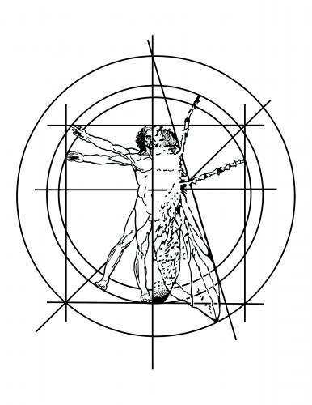Wenn Hookes Micrographia auf die Begrenzung unserer Sinneswahrnehmung und auf den illusorischen Charakter unseres Perfektionskanons hinweist, dann kann man Parallelen zu Cronenbergs Film ziehen. Genauso wie ein perfekter Punkt unter dem Mikroskop zur unregelmäßigen Materiensspur wurde und damit ein geometrisches Ideal in Frage gestellt wurde, zerstört die Transformation von Seth Brundle das Proportionsideal des menschlichen Körpers. Ist nicht die Verschmelzung Brundles mit einem niedrigen Insekt die absolute Zerstörung eines anatomischen Ideals platonischer Inspiration, nämlich der Proportionslehre von Leonardo Da Vinci? Ein Deutungsansatz bezieht sich darauf, dass eine der Horroreffekte des Filmes darin besteht, dass die vitruvianische Figur Leonardos zu einem widerlichen Krabbelwesen deformiert wird. Vermutlich handelt es sich um ähnliche Ideenassoziationen, die das Marketinglogo für „The Fly – The Opera“ (2008) von Howard Shore inspiriert haben (s. Abb. 8).

Abb. 8 Marketinglogo für Howard Shores „The Fly – The Opera“(2008) World Premiere: Théâtre du Châtelet unter der Leitung von Plácido Domingo.

# Schlussfolgerung

In der vorliegenden Arbeit konnte gezeigt werden, dass die narrative Funktion der Fliege in Cronenbergs Film darin besteht, ein Träger derjenigen Faktoren zu sein, die nicht zu einer Vorstellung der linearen Rationalität passen: der Zufall, die Grenzüberquerung, die Leidenschaft sowie die Weiblichkeit. Diese Störfaktoren, die im Inneren der Cronenberg-Fliege hausen, brachten die Teleportationsmaschine Brundles durcheinander und sprengten das Lebensoptimierungsversprechen der Technik in der Luft. Das Resultat für den Protagonisten des Filmes ist ein rasanter Zerfalls- und Entkulturationsprozess, der ihn in ein krabbelndes Monster verwandelt.

Solche narrativen Funktionen der Fliege sind keinesfalls exklusiv für diesen Horrorfilm. Eine kurze Retrospektive konnte vielmehr zeigen, dass ähnliche Konnotationen in „high brow“ als Kulturgüter zu finden sind. Wie anhand der Beispiele von Antonio Beato und Theodor Dreyer bestätigt wurde, ist die Fliege vor der Kamera oft ein Zeichen der Kontingenz, die im Prozess der Kunstmachung mitspielt. Andere quellende und grenzüberschreitende Qualitäten der Fliege zeigten sich in der Videoarbeit von Yoko Ono. Mit einem tieferen Blick in die Kunstgeschichte offenbaren sich die Fliegen als wenig angesehene, aber trotzdem wichtige Details in der Malerei der Neuzeit. Sie sind beliebte Trompe-l'œil Effekte der Epoche, deren Aufgabe nichts anderes war als die Aufgabe der Spezialeffekte des Horrorfilmes fünf Jahrhunderte später: die Wahrnehmung des Betrachters verwirren und sie gleichzeitig anzulocken.

Im fünften Kapitel wurde die narrative Funktion des Mandrills im Film mit der narrativen Funktion der Fliege gegenübergestellt. Die beiden Tiere befinden sich dabei auf entgegengesetzten Polen. Der Mandrill steht für die Versöhnung mit der Natur, während die Fliege die Rückkehr zur Brutalität symbolisiert. Beiden wurden als rhetorische Projektionen Cronenbergs beschrieben, da Mandrille eher aggressive Tiere sind, während Stubenfliegen in der Regel als relativ harmlos für die Menschen wahrgenommen werden.

In der Mikroskopie des siebzehnten Jahrhunderts taucht zum ersten Mal eine Fliege in der Darstellung eines Monstrums auf. Der Kupferstich eines Fliegenkopfes und die Kommentare Robert Hookes in Micrographia (1665) gaben Anlass zu einer Reflexion: durch die Eroberung neuer visueller Räume durch technische Apparaturen wächst die Gewissheit, dass die menschliche Sinneswahrnehmung der Natur nicht eins zu eins entspricht. Technische Fortschritte wie die Perfektionierung des Mikroskops bedeuteten einen Sieg für die Menschheit, aber gleichzeitig eine Desillusion. Cronenberg ist ein Regisseur, der diese Ambiguität der Technik gerne zuspitzt. Nicht umsonst erscheinen in „The Fly“ zwei Computerbilder, die als moderne Versionen der Kupferstiche Hookes angesehen werden können.

„The Fly“ von Cronenberg ist ein überaus interessanter Film, da er als eine intermediale Kreuzung funktioniert. Vor dem Hintergrund der Ergebnisse lässt sich schlussfolgern, dass eine Fliege die Grenzen verschiedener Kulturgüter – Trompe-l'œil, Mikroskopie, Fotografie, Videokunst – überquerte, um in die Teleportationskabine des Wissenschaftlers Brundle einzufliegen.

# Literaturverzeichnis

Beard, William 2006: The artist as monster: the cinema of David Cronenberg. Toronto: Univ. of Toronto Press.

Böhme, Hartmut 2007: “Bildevidenz, Augentäuschung und Zeugenschaft in der Wissenschaft des Unsichtbaren im 17. Jahrhundert“. In Bredekamp, Horst & Diers, Michael (Hg.): Dissimulazione onesta oder Die ehrliche Verstellung. Von der Weisheit der versteckten Beunruhigung in Wort, Bild und Tat. Hamburg. S. 13-42.

Böhme, Hartmut 2014: „Das Handeln und Denken der Bilder – Oder wie Fliegen den Betrachter verrücken.“ In: Beyer, Andreas & Gamboni, Dario (Hg.): Poiesis. Über das Tun in der Kunst.  Berlin München, S. 59-94.

Böhme, Hartmut 2013: „Der Auftritt der Fliege“ In Fischer-Lichte, Erika & Hasselmann, Kristiane (Hg.): Performing the future. Die Zukunft der Performativitätsforschung. München. S. 85-102.

Bredekamp, Horst 2011: „In der Tiefe die Künstlichkeit. Das Prinzip der bildaktiven Disjunktion.“ In Bredekamp, Horst (Hg.): Sehen und Handeln. Berlin. S. 206-224.

Bredekamp, Horst 2002: „Die Erkenntniskraft der Linie bei Galilei, Hobbes und Hooke“. In Mikuda-Hüttel, Barbara & Hüttel, Richard (Hg.): Re-Visionen : zur Aktualität von Kunstgeschichte. Berlin. S 145-160.

Britten Prior, David (Regie) 2005: Furcht vor dem Fleisch: Making of "Die Fliege". [DVD Video] USA.

Burt, Jonathan 2002: Animals in Film. London: Reaktion Books.

Cronenberg, David (Regie, Drehbuch) 1986: The Fly. USA: 20th Century Fox Studio. [DVD Video].

Ebert-Schifferer, Sybille 1998: Die Geschichte des Stillebens. München: Hirmer.

Fereira, Francisco 2001: „L'Enseignement de l'araignée n'est pas pour la mouche': À propos de 'The Fly' de David Cronenberg”. In Image (&) Narrative, Vol.3 Gloss: Electronic publication. MLA International Bibliography.

Ford, Brian 1998: Robert Hooke Micrographia. Einführungstext zur Hooke, Robert 1665: Micrographia. Oakland, Calif.: Octavo

Geimer, Peter 2007: „Das Unvorhersehbare“. In Belting, Hans (Hg.): Bilderfragen: die Bildwissenschaften im Aufbruch. München. S. 101-117.

Grünberg, Serge 1992: David Cronenberg. Paris: Cahiers du Cinéma.

Hooke, Robert 1665: Micrographia. Oakland, Calif.: Octavo [1 CD-ROM] 1998.

Kassung, Christian (Hg.) 2012: Zoologicon: ein kulturhistorisches Wörterbuch der Tiere. München: Fink.

Ligthart, Theo 2004: Tausch - Täuschung - Enttäuschung (an attraction from the theme park AVANT-GARDE). In der persönlichen Internetseite des Künstlers unter *http://theoligthart.com/ttt_de0.html* zu finden. Letzter Zugriff 24.09.2014

Neumann, Kurt (Regie, Prod.) 1958: The Fly. USA: 20th Century Fox Studio. [DVD Video].

Riepe, Manfred 2002: Bildgeschwüre: Körper und Fremdkörper im Kino David Cronenbergs; psychoanalytische Filmlektüren nach Freud und Lacan. Bielefeld: Transcript.

Wilson, Scott 2011: “The politics of insects David Cronenberg's cinema of confrontation” New York: Continuum, Ingram Digital.

1. Britten Prior, David (Regie): Furcht vor dem Fleisch: Making of "Die Fliege". [DVD Video] USA 2005. Wahrscheinlich nahm Cronenberg Bezug auf den Film „Bringing up Baby“ (1938), in dem Cary Grant ein Wissenschaftler ist, der einen Brontosaurusskelett zusammenbaut.
2. Auf die narrative Funktion des Mandrills wird speziell im fünften Teil dieses Aufsatzes eingegangen.
3. Mehr über die extra-diegetische Perspektive zum Beispiel in „Vertigo“ von Hitchcock, siehe: Elsaesser, Thomas & Hagener, Malte: „Filmtheorie, zur Einführeung.“ Hamburg 2007. Junius Verlag. S. 132.
4. In der Bibel, explizit in 2 Könige 1,2f, wird aus dem Namen des Fürsten Beelzebul das Wortspiel >>*Ba´al Zevuv<<* (Herr der Fliegen) gebildet, um den heidnischen Gott Baal zum Dämon abzuwerten (vgl. Böhme 2013: 91).
5. Über das Problem des Schauspielens der Tiere im Kino siehe: Burt, Jonathan: Animals in Film. Reaktion Books. London 2002. S. 31